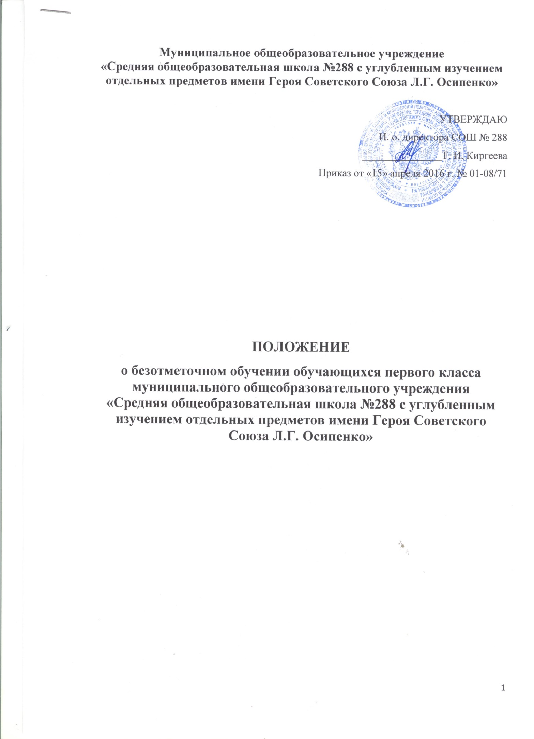
1. Общие положения
1.1. Настоящее Положение о безотметочном обучении обучающихся первого класса (далее – Положение) разработано в соответствии с Федеральным законом № 273-ФЗ от 29.12.2012 «Об образовании в Российской Федерации» (часть 1, статья 58), Приказом Министерства образования и науки Российской Федерации от 30 августа 2013 г. № 1015 «Об утверждении Порядка организации и осуществления образовательной деятельности по основным общеобразовательным программам – образовательным программам начального общего, основного общего и среднего общего образования» (пункт 19) и Уставом образовательной организации.
1.2. Целью данного Положения является определение принципов, оптимальных форм и способов контроля и оценки результатов обучения и развития учащихся.
1.3. Основными принципами безотметочного обучения в школе являются:
– дифференцированный подход при осуществлении оценочных и контролирующих действий;
– контроль и оценивание строятся на критериальной основе;
– самоконтроль и самооценка учащегося предшествуют контролю и оценке сверстников и учителя.
1.4. К главным критериям самоконтроля и самооценки, а также контроля и оценки относятся следующие:
– усвоение предметных знаний, умений и навыков, их соответствие требованиям Федерального государственного образовательного стандарта НОО;
– сформированность общеучебных умений деятельности младшего школьника (умения наблюдать, анализировать, сравнивать, классифицировать, обобщать, связанно излагать мысли, творчески решать учебную задачу);
– развитость познавательной активности и интересов, прилежания и старания;
– сформированность познавательной активности и интересов.
1.5. Функцией самооценки и самоконтроля является определение учеником границы своего знания – незнания, выявление своих возможностей на разных этапах обучения.
1.6. Функцией контроля и оценки является определение учителем уровня обученности и личностного развития учащихся.
1.7. В первом классе исключается система балльного (отметочного) оценивания.
1.8. Не подлежат оцениванию: темп работы ученика, его личностные качества, своеобразие психических процессов (особенности памяти, внимания, восприятия и др.).
1.9. В первом классе текущие контрольные работы не проводятся. В конце учебного года проводится итоговая контрольная работа по основным предметам: русский язык, литературное чтение, математика, окружающий мир и комплексная контрольная работа для оценки уровня сформированности универсальных учебных действий.
1.10. В первом классе домашние задания не задаются.
1.11. Основной формой фиксации результатов обучения в 1 классе служит портфолио ученика.
1.12. Учащиеся первого класса на повторный курс обучения не оставляются. Повторный курс обучения может быть рекомендован в связи с пропуском учащимся большого количества учебных занятий по состоянию здоровья или на основании заключения центральной ПМПК.

2. Содержание и организация безотметочной системы контроля и оценки предметных знаний, умений и навыков учащихся
2.1. Безотметочный контроль и оценка предметных знаний и умений учащихся предусматривают выявление индивидуальной динамики качества усвоения предмета учеником и не подразумевают сравнения его с другими детьми.
2.2. Видами контроля результатов обучения в первом классе являются: стартовый, тематический (текущий), итоговый.
Стартовый контроль (проводится в начале сентября) позволяет определить актуальный уровень знаний, необходимый для обучения, а также «зону ближайшего развития предметных знаний», организовать коррекционную работу в «зоне актуальных знаний».
Тематический (текущий) контроль проводится по ранее изученной теме в ходе изучения следующей на этапе решения частных задач.
Итоговый контроль (проводится в конце апреля) включает все основные темы учебного периода.
2.3. В первом классе контрольные работы не проводятся, поэтому устанавливаются следующие формы контроля за развитием предметных знаний и умений учащихся:
– устный опрос;
– письменный опрос;
– самостоятельные работы, формирующие самоконтроль и самооценку учащихся после освоения ими определённых тем;
– самостоятельные работы, демонстрирующие умения учащихся применять усвоенные по определённой теме знания на практике;
– тестовые диагностические задания.
2.4. Для формирования действий самоконтроля и самооценки учителями первых классов особое внимание уделяется развитию рефлексивных умений и навыков учащихся.

3. Процедура определения уровня обученности и развития учащихся
3.1. Результаты итоговой и промежуточной аттестации, а также динамика обучения фиксируются в «Листе индивидуальных достижений», который заводится на каждого ученика, заполняется учителем. Буквой «В» обозначается высокий уровень обученности и развития учащихся, буквой «С» – средний, буквой «Н» – низкий.
3.2. При определении уровня развития умений и навыков по чтению необходимо учитывать способ чтения, беглость, правильность, выразительность, понимание прочитанного, владение речевыми навыками и умением работать с текстом, умение работать с книгой.
Высокому уровню развития навыка чтения соответствуют плавно–слоговой, целыми словами способ чтения без ошибок при темпе не менее 30 слов в минуту (на конец учебного года), понимание значения отдельных слов и предложений, умение выделить главную мысль и найти в тексте слова и выражения, подтверждающие эту мысль.
Среднему уровню развития навыка чтения соответствует слоговой способ чтения, если при чтении допускается от 2 до 4 ошибок, темп чтения не менее 30 слов в минуту (на конец учебного года). Учащийся не может понять определённые слова при общем понимании прочитанного, умеет выделить главную мысль, но не может найти в тексте слова и выражения, подтверждающие эту мысль.
Низкому уровню развития навыка чтения соответствуют чтение по буквам при темпе ниже 30 слов в минуту без смысловых пауз и чёткости произношения, непонимание общего смысла прочитанного текста, неправильные ответы на вопросы по содержанию.
Высокому уровню развития умения работать с книгой соответствует способность ученика самостоятельно ориентироваться в детской книге, легко вычленять на обложке и прочитывать название, определять тему, сопоставлять три внешних показателя её содержания (фамилию автора, заглавие, иллюстрации).
Среднему уровню развития умения работать с книгой соответствует умение самостоятельно ориентироваться в детской книге, вычленять на обложке и прочитывать название книги (фамилию автора и заглавие), определять тему, сопоставляя не менее двух основных внешних показателей её содержания.
Низкому уровню развития умения работать с книгой соответствует такая деятельность ученика, при которой он обращается к книге только после напоминания учителя, самостоятельно ориентируется только в книге с типовым оформлением, вычленяет и прочитывает название с помощью учителя, определяет тему, принимая во внимание главным образом иллюстрации на обложке и в тексте.
3.3. При выявлении уровня развития умений и навыков по русскому языку необходимо учитывать развитие каллиграфического навыка, знаний, умений и навыков по орфографии, уровень сформированности устной речи.
Высокому уровню развития каллиграфического навыка письма соответствует письмо с правильной каллиграфией. Допускается 1–2 негрубых недочёта.
Среднему уровню развития каллиграфического навыка соответствует письмо, если имеется 2–3 существенных недочёта (несоблюдение наклона, равного расстояния между буквами и словами, пропорций букв по высоте и ширине и др.) и 1–2 негрубых недочёта.
Низкому уровню развития каллиграфического навыка соответствует письмо, которое в целом не соответствует многим из перечисленных выше требований, небрежное, неразборчивое, с помарками.
К числу негрубых недочётов относятся: частичные искажения формы букв; несоблюдение точных пропорций по высоте заглавных и строчных букв; выход за линию рабочей строки; наличие нерациональных соединений; отдельные случаи несоблюдения наклона.
Высокому уровню развития знаний, умений и навыков по орфографии соответствует письмо без ошибок.
Среднему уровню развития знаний, умений и навыков соответствует письмо, при котором число ошибок не превышает 5, и работа не содержит более 5–7 недочётов.
Низкому уровню развития знаний, умений и навыков по орфографии соответствует письмо, в котором число ошибок и недочётов превышает указанное количество.
Высокому уровню развития устной речи соответствуют полные, правильные, связанные, последовательные ответы ученика без недочётов или допускается более одной неточности в речи.
Среднему уровню развития устной речи соответствуют ответы, близкие к требованиям, удовлетворяющим для оценки высокого уровня, но ученик допускает неточности в речевом оформлении ответов.
Низкому уровню развития устной речи соответствуют ответы, когда ученик отвечает неполно, по наводящим вопросам, затрудняется самостоятельно подтвердить правило примерами, излагает материал несвязно, недостаточно последовательно, допускает неточности в употреблении слов и построении предложений.
3.4. При определении уровня развития умений и навыков по математике необходимо учитывать развитие устных и письменных вычислительных навыков, сформированность умения решать простые задачи, ориентироваться в простейших геометрических понятиях.
Высокому уровню развития устных и письменных вычислительных навыков соответствует умение производить вычисления без ошибок.
Среднему уровню развития устных и письменных вычислительных навыков соответствуют ответы и работы, в которых допущено не более 3 грубых ошибок.
Низкому уровню развития устных и письменных вычислительных навыков соответствуют ответы и работы, в которых допущено более 3 грубых ошибок.
Высокому уровню сформированности умения решать задачи соответствуют работы и ответы, в которых ученик может самостоятельно и безошибочно составить план, решить, объяснить ход решения и точно сформулировать ответ на вопрос задачи.
Среднему уровню сформированности умения решать задачи соответствуют работы и ответы, в которых ученик допускает ошибки в вычислениях, в решении задачи, но сам исправляет или с помощью учителя. При этом в работах не должно быть более 1 грубой и 3–4 негрубых ошибок.
Низкому уровню сформированности умения решать задачи соответствуют работы и ответы, в которых ученик не справляется с решением задач ивычислениях в них даже с помощью учителя. Допускает 2 и более грубых ошибок.
Высокому уровню сформированности умения ориентироваться в геометрических понятиях соответствуют умения называть геометрические фигуры и их существенные признаки, распознавать геометрические фигуры, чертить их, используя линейку, циркуль.
Среднему уровню сформированности умения ориентироваться в геометрических понятиях соответствуют умения называть и распознавать геометрические фигуры, но при этом ученик допускает неточности в определении существенных признаков.
Низким уровнем сформированности умения ориентироваться в геометрических понятиях определяются знания и умения, не соответствующие указанным требованиям.
3.5. Определение уровня развития умений и навыков по окружающему миру производится в соответствии с требованием программы на основе анализа результатов бесед, наблюдений, практических работ и дидактических игр.
Высокому уровню развития этих умений и навыков соответствуют ответы, представляющие собой правильные, логически законченные рассказы с опорой на свои непосредственные наблюдения явлений в окружающем природном и социальном мире. Ученик способен установить и раскрыть возможные взаимосвязи, умеет применять свои знания на практике.
Среднему уровню развития умений и навыков по этому предмету соответствуют ответы, построенные как правильные, логически законченные рассказы, но ученик допускает отдельные неточности в изложении фактического материала, неполно раскрывает взаимосвязи явлений, испытывает трудности в применении своих знаний на практике.
Низкому уровню развития этих умений и навыков соответствуют ответы, в которых ученик обнаруживает незнание большей части программного материала, не справляется с выполнением практических работ даже с помощью учителя.

4. Взаимодействие с родителями в процессе безотметочного обучения
4.1. На родительских собраниях учителя знакомят родителей учащихся с особенностями оценивания в первом классе, называют преимущества безотметочной системы обучения.
4.2. Для информирования родителей о результатах обучения и развития учащихся в конце каждой четверти учитель проводит родительское собрание и индивидуальные консультации.
4.3. При переходе учащегося в другую школу учитель вкладывает в личное дело «Лист индивидуальных достижений».
4.4. Учитель обязан:
- соблюдать основные Положения безотметочного обучения;
- соблюдать педагогический такт при оценке результатов деятельности учащихся;
- работать над формированием у учащихся самоконтроля и самооценки;
- оценивать не только знания, умения и навыки по предметам, но также уровень развития и степень проявления творчества и инициативы во всех сферах школьной жизни с помощью способов качественного оценивания;
- фиксировать динамику развития и обученности ученика только относительно его собственных возможностей и достижений;
4.5. Права и обязанности родителей
4.5.1. Родитель имеет право:
- знать о принципах и способах оценивания достижений обучающихся в СОШ № 288;
- получать достоверную информацию об успехах и достижениях своего ребенка;
- получать индивидуальные консультации учителя по преодолению проблем и трудностей в обучении своего ребенка.
4.5.2. Родитель обязан:
- информировать учителя о возможных трудностях и проблемах ребенка, с которыми родители сталкивается в домашних условиях;
- посещать родительские собрания, на которых проводится просветительская работа по оказанию помощи в образовании их детей.
5. Ответственность сторон.
5.1. Несоблюдение субъектами образовательного процесса отдельных пунктов данного Положения может повлечь за собой невыполнение основной задачи начальной школы - становления учебной самостоятельности (умения учиться) младших школьников.
5.2. При нарушении основных принципов безотметочного обучения одной из сторон учебно-воспитательного процесса другая сторона имеет право обратиться к администрации школы с целью защиты своих прав в установленном Уставом СОШ № 288 порядком.

